Załącznik A – Opis przedmiotu zamówienia na dostawę precyzyjnych pozycjonerów dla linii PolyX w NCPS SOLARIS

5-osiowy system pozycjonowania Próbki
Pięcio-osiowy system pozycjonerów będzie używany do pozycjonowania próbek w metodach µXRF, µXRF-CT, µCT oraz w nowej metodzie sub-mikrometrowej mikroskopii wielo-wiązkowej z użyciem optyki polikapilarnej. Schemat systemu 5-osiowego przedstawiony jest na Rys. 1. Kolejność pozycjonerów oraz ich wielkość jest narzucona przez wymagane zakresy ruchów, ograniczenia przestrzenne i możliwe kolizje z optyka I detektorami. Wysokość systemu, w najniższej pozycji, powinna być nie większa niż h_{min}=(335+/-10) mm.
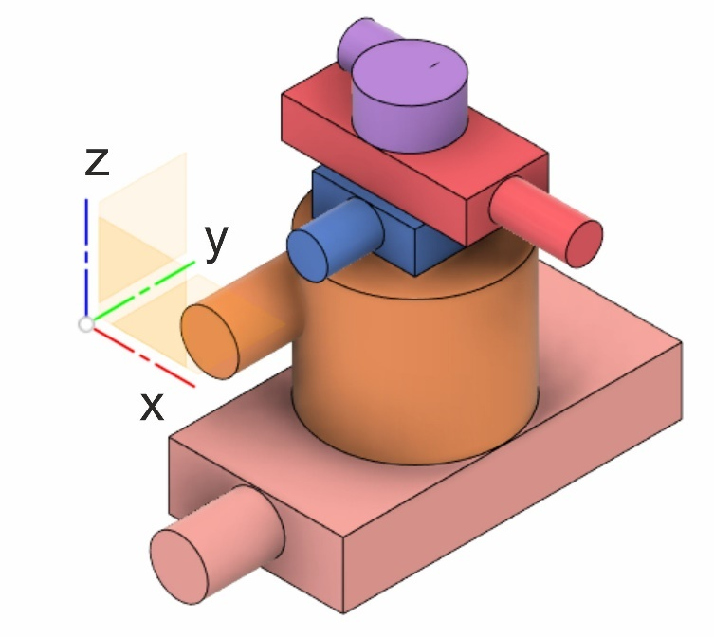
Rysunek 1. System 5-osiowy pozycjonowania próbek

Przeznaczenie pozycjonerów

Pozycjoner Y: precyzyjny ruch próbki wzdłuż osi wiązki
Pozycjoner Z: zmiana wysokości pomiędzy różnymi geometriami eksperymentu oraz kierunek wolnego skanu (prędkość ~1 mm/s),
Pozycjoner θX: orientacja osi rotacji
Stage X: centrowanie próbki oraz kierunek szybkiego skanu (~10 mm/s)
Pozycjoner θZ: obrót próbki

Parametry pozycjonerów w systemie 5-osiowym:

Liniowy pozycjoner Y
Przykład | LINEAR STAGE HUBER 5101.35-150X2 z absolutnym enkoderem
Wymiar stolika [szer. x dług.] | 170 mm x 170 mm
Zakres ruchu | +/- 75 mm
Szerokość | 170 mm
Wysokość [bez silnika] | < 70 mm
Długośc [bez silnika] | <350 mm
Dokładność – bez enkodera | +/-8 µm
Powtarzalność (jednokierunkowa) – bez enkodera | +/- 2 µm
Błąd zmiany kierunku – bez enkodera | 4 µm
materiał (podstawa/szyna) | Al
Udźwig | 1500 N
Min. moment obrotowy | 0.6 Nm
sztywność | 0.7 ”/Nm
waga [bez silnika] | < 10 kg
Silnik: | e.g. VEXTA PKP266 D14BA2 (TS 78411) 120 Ncm, flansza 56 mm, 200/400 krok/obrót. Podwójna oś.  Konektory: patrz Załącznik CS1
Enkoder: | Renishaw Resolute, BISS-C, 32-bit, 5 nm  lub podobny, wtyczka SUB-D9 ,  kabel do 5 m.
Czujniki krańcowe | Regulowane, mechaniczne, NC

Liniowy pozycjoner Z
Przykład | Z-STAGE HUBER 5103.A20-90X2 z absolutnym enkoderem +  otwory gwintowane na 5202.60
Zakres ruchu | +/- 45 mm
Skok śruby | 0.06 mm
Wymiar stolika | 170 mm x 170 mm
Szerokość | <=170 mm
Wysokość [pozycja min.] | <= 140 mm
Długość [bez silnika] | <=170 mm
Dokładność – bez enkodera | +/-3 µm
Powtarzalność (jednokierunkowa ) – bez enkodera | +/-1 µm
Błąd zmiany kierunku – bez enkodera | 8 µm
Materiał | Al
Udźwih | 1500 N
Min. moment obrotowy | 0.3 Nm
Sztywnośc | 2.5 ”/Nm
Masa [bez silnika] | <= 11 kg
Silnik: | np. VEXTA PKP266 D14BA2 (TS 78411)  120 Ncm, flansza 56 mm, 200/400 krok/obrót. Podwójna oś .  Konektory: patrz Załącznik CS1
Enkoder: | Renishaw Resolute, BISS-C, 32-bit, 5 nm  lub podobny, wtyczka SUB-D9 ,  kabel do 5 m.
Czujniki krańcowe | Regulowane, mechaniczne, NC

Obrotowy pozycjoner θX
Przykład | CIRCLE SEGMENT HUBER 5202.60-X1
Zakres ruchu | +/-14°
Wielkość stolika | 100 mm x 100 mm
Wysokość [bez silnika] | < 42 mm
Dokładność – bez enkodera | +/- 25’’
Przekładnia | 360:1
Wysokość osi obrotu | 110 mm
Powtarzalność (jednokierunkowa ) – bez enkodera | +/-3 ‘’
Błąd zmiany kierunku – bez enkodera | 6 ‘’
Materiał | Brąz
Udźwig | 500 N
Min. moment obrotowy | 0.45 Nm
Masa [bez silnika] | <= 4 kg
Silnik: | np. VEXTA PKP244D15B2  48 Ncm, flansza 42 mm, 200/400 krok/obrót.  Konektory: patrz Załącznik CS1
Enkoder: | Brak
Czujniki krańcowe | Regulowane, mechaniczne, NC

Liniowy pozycjoner X:
Przykład | LINEAR STAGE 5101.10-100X2 z absolutnym enkoderem
Zakres ruchu | 100 mm
Wielkość stolika | 80 mm x 81 mm
Szerokość | <81 mm
Wysokość [bez silnika] | < 35 mm
Długość bez silnika] | <220 mm
Dokładność – bez enkodera | +/-15 µm
Powtarzalność (jednokierunkowa) – bez enkodera | +/-2 µm
Błąd zmiany kierunku – bez enkodera | 4 µm
Materiał | Al
Udźwig | 250 N
Min. moment obrotowy | 0.1 Nm
Sztywność | 4 ”/Nm
masa [bez silnika] | < 2 kg
Silnik: | np. VEXTA PKP223D15B2  5 Ncm, flansza 28 mm, krok/obrót. Konektory: patrz Załącznik CS1
Enkoder: | Renishaw Resolute, BISS-C, 32-bit, 5 nm  lub podobny, wtyczka SUB-D9 ,  kabel do 5 m.
Czujniki krańcowe | Regulowane, mechaniczne, NC

Obrotowy pozycjoner Z

Przykład | 1-CIRCLE GONIOMETER 408 X3 W2 z absolutnym enkoderem
Zakres ruchu | 360°
Wielkość stolika | <=80 mm dimater
Wysokość [bez silnika] | < 50 mm
Dokładność – bez enkodera | +/-25’’
Przekładnia | 180:1
Powtarzalność (jednokierunkowa) – bez enkodera | +/-2 ‘’
Błąd zmiany kierunku – bez enkodera | 10‘’
Ekscentryczność | 2 µm
Chybotanie | 8’’
Materiał | Al/Brąz
Udźwig (poz./pion) | 400 N/125 N
Min. moment obrotowy | 0.05 Nm
Masa [bez silnika] | <= 1.5 kg
Silnik: | np. VEXTA PKP223D15B2  5 Ncm, flansza 28 mm, 200/400 krok/obrót.  Konektory: patrz Załącznik CS1
Enkoder: | Renishaw z Resa-scale BISS-C, 32-bit, lub podobny
Czujniki krańcowe | Regulowane, mechaniczne, NC

Dwuosiowy system pozycjonerów detektorów wzgledem próbki
System dwu-osiowy będzie używany do pozycjonowania (względem próbki i wiązki) dwóch detektorów: detektora z hybrydowymi pikselami oraz kamery rentgenowskiej. Obciążenie systemu będzie wynosiło 30-50 kg a moment siły MX będzie wynosił 30-50 Nm. Schemat systemu dwu-osiowego przedstawiony jest na Rys. 2.
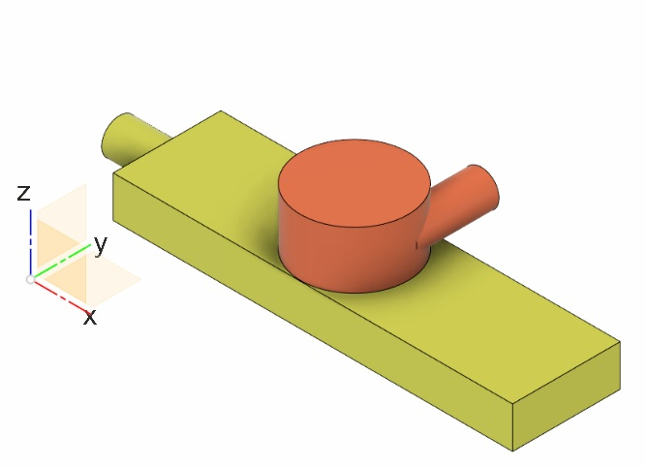
Rysunek 2 System dwu-osiowy

Parametry pozycjonerów w systemie 2-osiowym:

Pozycjoner X
Przykład | LINEAR STAGE HUBER 5101.35-300X1 z absolutnym enkoderem
Wielkość stołu [szer. x dług.] | 170 mm x 170 mm
Zakres ruchu | +/- 150 mm
Szerokość | 170 mm
Wysokość [bez silnika] | < 70 mm
Długość [bez silnika] | <350 mm
Dokładność – bez enkodera | +/-20 µm
Powtarzalność (jednokierunkowa) – bez enkodera | +/-3 µm
Błąd zmiany kierunku – bez enkodera | 6 µm
Materiał | Al
Udźwig | 1500 N
Min. moment obrotowy | 0.6 Nm
Sztywność | 0.7 ”/Nm
Masa [bez silnika] | < 15 kg
Silnik: | np. VEXTA PKP266 D14BA2 (TS 78411) 120 Ncm, flansza 56 mm, krok/obrót. Podwójna oś. Konektory: patrz Załącznik CS1
Enkoder: | Renishaw Resolute, BISS-C, 32-bit, 5 nm  lub podobny, wtyczka SUB-D9,  kabel do 5 m.
Czujniki krańcowe | Regulowane, mechaniczne, NC

Pozycjoner Z
Przykład | Z-STAGE HUBER 5103.A20-40X1 z absolutnym enkoderem
Zakres ruchu | +/- 20 mm
Skok śruby | 0.02 mm
Wielkość stolika | 170 mm x 170 mm
Szerokość | <=170 mm
Wysokość minimalna | <= 90 mm
Długość [bez silnika] | <=170 mm
Dokładność – bez enkodera | +/-5 µm
Powtarzalność (jednokierunkowa) – bez enkodera | +/-3 µm
Błąd zmiany kierunku – bez enkodera | 12 µm
Materiał | Al
Udźwig | 1500 N
Min. moment obrotowy | 0.3 Nm
Sztywność | 1.5 ”/Nm
Masa [bez silnika] | <= 7.5 kg
Silnik: | e.g. VEXTA PKP266 D14BA2 (TS 78411)  120 Ncm, flansza 56 mm, krok/obrót. Podwójna oś.  Konektory: patrz Załącznik CS1
Encoder: | Renishaw Resolute, BISS-C, 32-bit, 5 nm  lub podobny, wtyczka SUB-D9,  kabel do 5 m.
Czujniki krańcowe | Regulowane, mechaniczne, NC

Silniki i Gniazda/Wtyczki
- Standardy motoryzacji NCPS SOLARIS są opisane w Załączniku CS1 (podobne do standardów ESRF/MAXLAB). Po uzgodnieniu możliwe są pewne odstępstwa.
- Wszystkie silniki powinny być 2-fazowe (bipolarne) zdolne do mikrokroków (np. Vexta PK….).
- Złączą na silnikach powinny być typu military jak opisano w Załączniku CS1. Mniejsze pozycjonery mogą mieć konektory SUB-D15.

Projekt
Po podpisaniu umowy, dostawca powinien dostarczyć model 3D układów, schemat okablowania oraz najważniejsze parametry motoryzacji (patrz tabela w rozdziale 10.3 z Załącznika CS1). Produkcja powinna nastąpić dopiero po zatwierdzeniu projektu przez NCPS SOLARIS.

Testy i montaż
Wszystkie pozycjonery powinny być fabrycznie przetestowane. Silniki i enkodery powinny być zamontowane.

